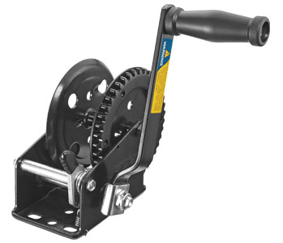

Лебёдка катушечная с витым металлическим тросом.
Модели: W06-512А/ W06-514А/ W06-516А
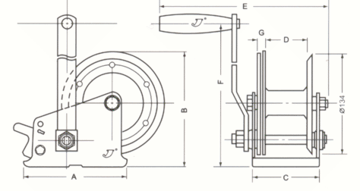
Особенности:
• Лебёдка с прямой передачей с фиксатором (собачка)
• Покрытие (порошковая краска, черная).
• Точное зацепление зубчатого колеса.

Артикул10 | Грузо подъёмность | Передаточное число | Aмм | Bмм | Cмм | Dмм | Eмм | Fмм | G мм | Длина троса м | Вес кг
W06-512 | 1200lbs /545kgs | 4.1 : 1 | 136 | 152 | 89 | 53 | 220 | 235 | 10 | 10 | 3,7
W06-514 | 1400lbs /636kgs | 4 : 1 | 136 | 152 | 89 | 53 | 230 | 240 | 11 | 10 | 4,2
W06-516 | 1600lbs /727kgs | 4 : 1 | 136 | 152 | 89 | 53 | 240 | 245 | 12 | 10 | 5,7
Резино-пластиковая рукоятка с удобным обхватом.

Шестерни Храпового механизма из износостойкого алюминиевого сплава.
Установлены на катушку параллельно, парой для равномерного натяжения троса на барабане
Закалённые болты стягивают и надёжно фиксируют конструкцию.
Передний крюк вращается на кронштейне на 360° градусов
Второй крюк - с роликом скольжения троса, что предотвращает преждевременный износ и перегиб троса. Оба кованных крюка имеют подпружиненные фиксаторы.
Лёгкое переключение работы храпового механизма на противоположный.
Эта маленькая ручная барабанная лебедка незаменима для поднятия грузов на высоту до 10 метров при проведении строительных работ на дачном участке или ремонта автомобилей в небольшом автосервисе. Корпус лебедки отштампован из профилированного стального листа толщиной 3,5 мм. Подшипники скольжения вращающихся деталей выполнены из стали и легкодоступны, если возникает необходимость в смазке. Лебедка имеет компактный дизайн и комплектуется витым, тросом из нержавеющей стали длиной 10 метров и диаметром 5 мм. При желании, длину троса можно увеличить до 25 метров. Крюк оснащен сильно подпружиненным замком, который не позволит грузу отцепиться в самый неподходящий момент. Рукоять длиной 20 сантиметров позволяют без труда поднять груз в 540 кг. Толщина оси рукоятки – 5 мм. Крепежные отверстия (4 штуки) имеют продолговатую форму, что позволяет быстро и удобно закрепить инструмент в любом необходимом месте. Для безопасной работы, производитель рекомендует закреплять лебедку не менее чем в 3-х точках.
W06-512А Вес лебедки: 3,7 кг. Габариты в сборе (220мм х 240мм х 220мм)
W06-514А Вес лебедки: 4,2 кг. Габариты в сборе (230мм х 245мм х 230мм)
W06-516А Вес лебедки: 5,7 кг. Габариты в сборе (240мм х 250мм х 240мм)

ВАЖНО: Никогда не используйте барабанную лебедку с полностью вытянутым тросом - это может привести к его обрыву. Под нагрузкой, на барабане лебедки ВСЕГДА оставляйте не менее 3х-4х витков троса.

